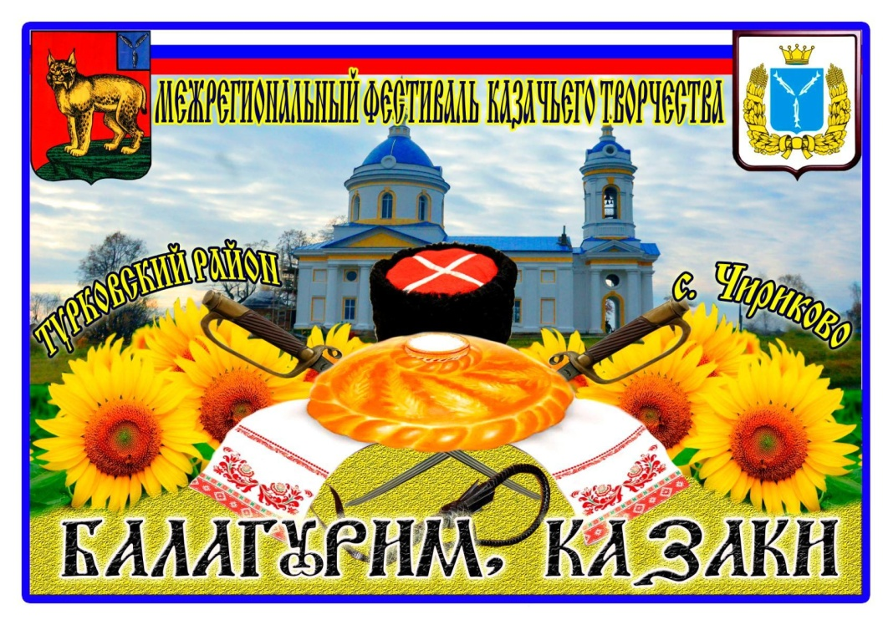

**8.00 -Исповедь в Храме Иконы Казанской Божией Матери с. Чириково**

**9.00- Литургия «Собор славных и всехвальных 12 апостолов в Храме Иконы Казанской Божией Матери.**

**10.30- Крестный ход на Святой Источник Иконы Казанской Божией Матери**

**с 10.00 до 12.00- Регистрация участников.**

**с 11.00- Ярмарка сувениров и изделий декоративно-прикладного творчества. Работа торговых палаток.**

**12.00- Показательные выступления традиционного казачьего воинского искусства -Конный клуб «Дружина» г. Балашов**

**-Саратовское отделение Федерации «Казарла» по рубке шашкой**

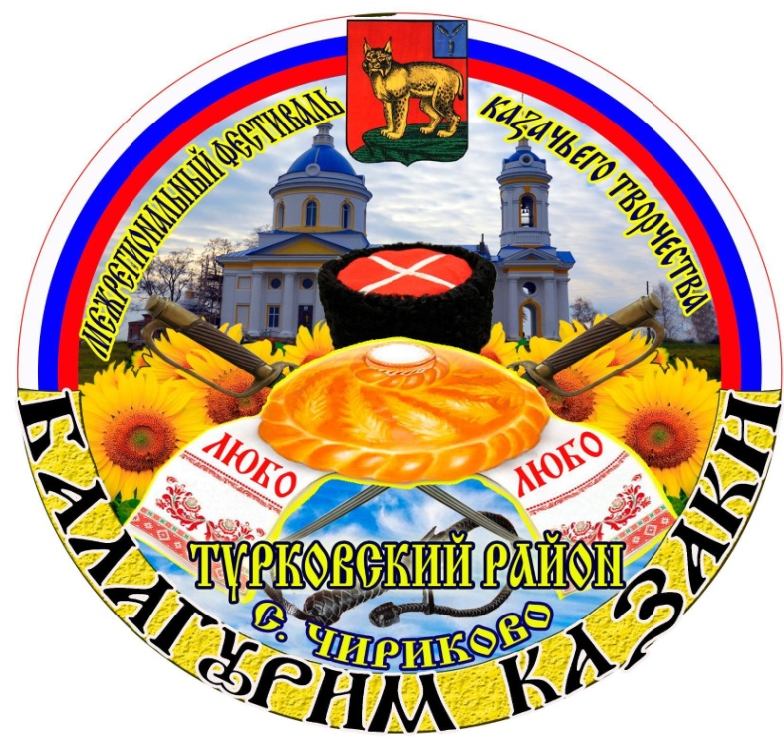

**13.00- Торжественное открытие I Межрегионального фестиваля «Балагурим, казаки»**

**Выступление участников, награждение**

**15.00-Обед для участников фестиваля**